ESTANDARES BASICOS DE COMPETENCIAS DE MATEMATICAS:

Estos procesos están muy relacionados con las competencias en su sentido más amplio explicado arriba, y aun en el sentido restringido de “saber hacer en contexto”, pues ser matemáticamente competente requiere ser diestro, eficaz y eficiente en el desarrollo de cada uno de esos procesos generales, en los cuales cada estudiante va pasando por distintos niveles de competencia. Además de relacionarse con esos cinco procesos, ser matemáticamente competente se concreta de manera específica en el pensamiento lógico y el pensamiento matemático, el cual se subdivide en los cinco tipos de pensamiento propuestos en los Lineamientos Curriculares: el numérico, el espacial, el métrico o de medida, el aleatorio o probabilístico y el variacional.

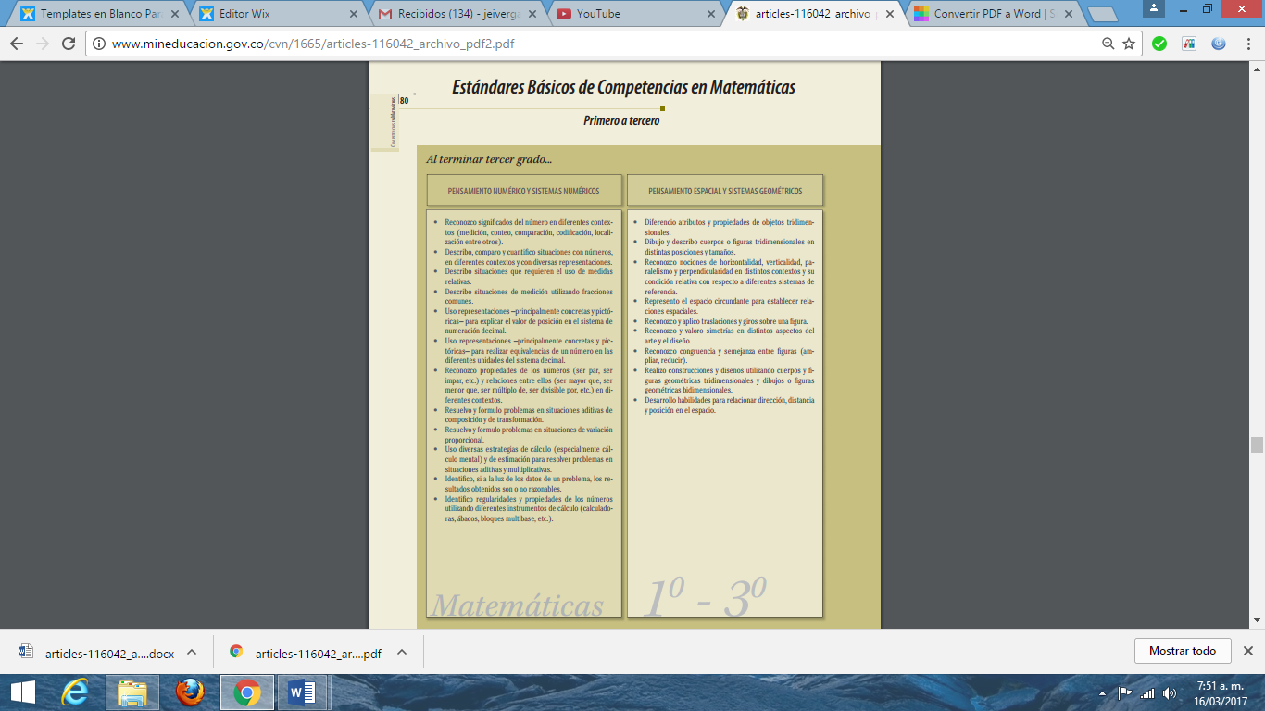Los cuales se llevan acabo en 2 niveles en la educación básica primaria que son de primero a tercero y de cuarto a quinto.

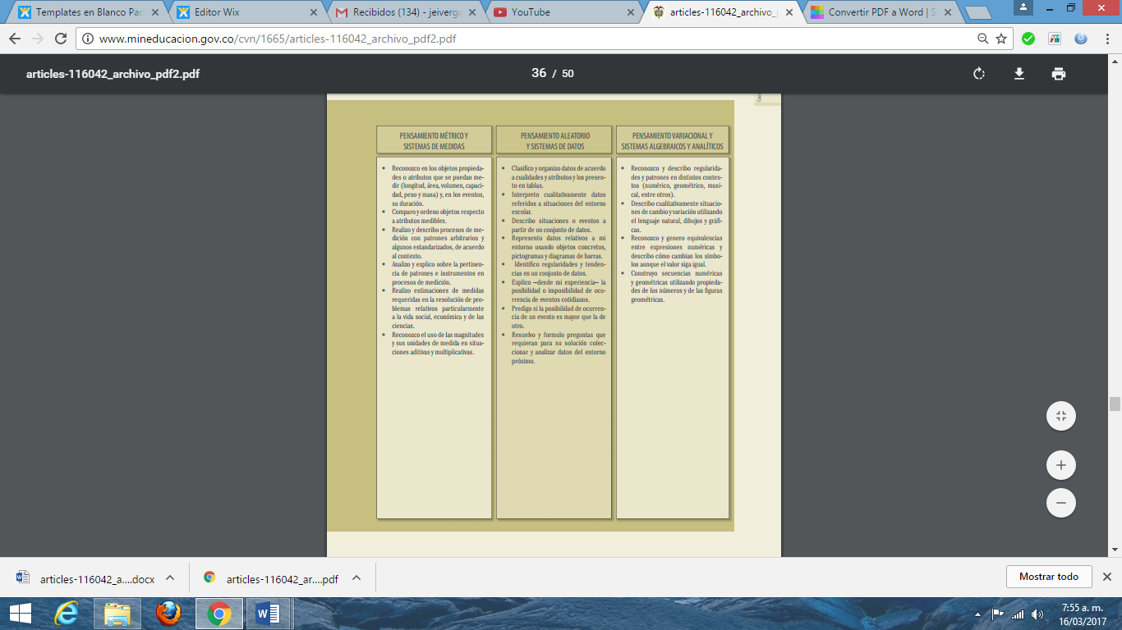

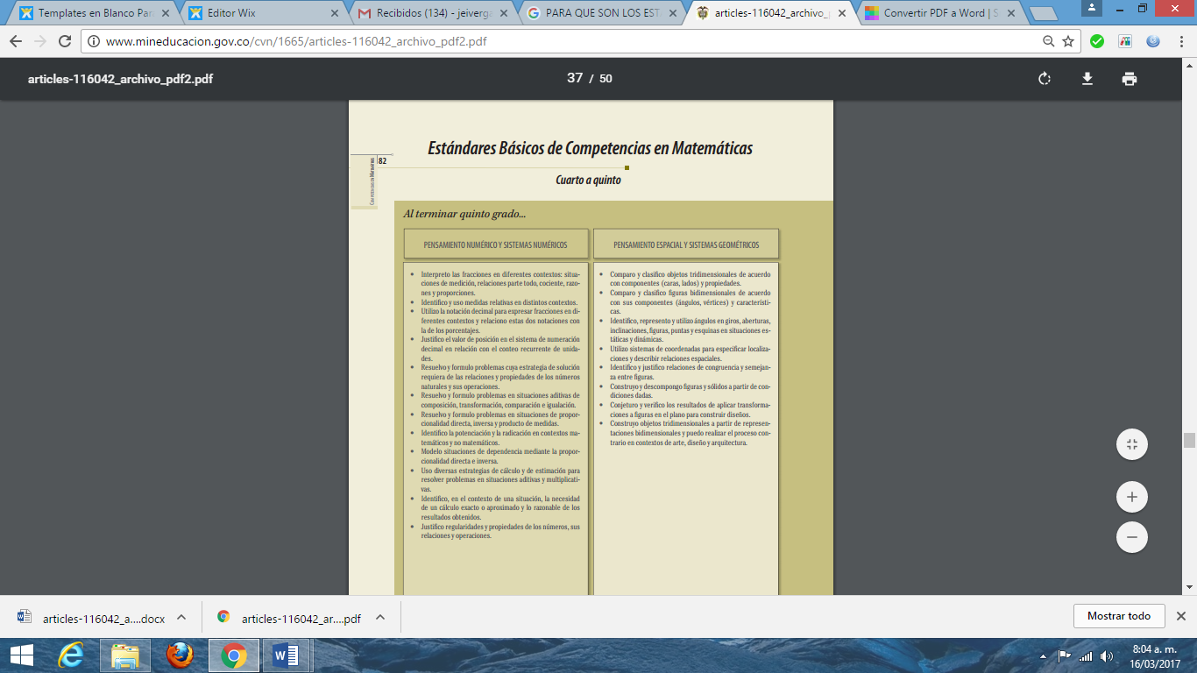

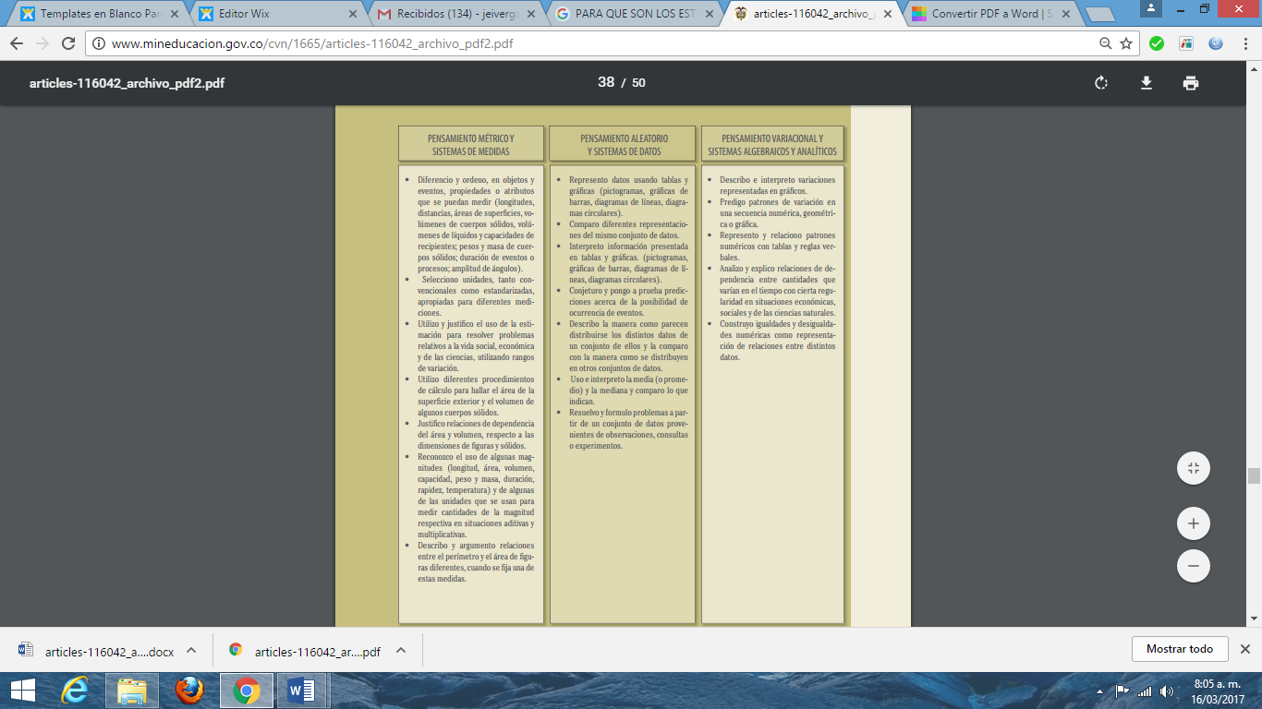

EXPLICACION DE CADA UNO DE LOS PENSAMIENTOS DE LOS EST5ANDARES BASICOS DE APRENDIZAJE DE BASICA PRIMARIA:

* **El pensamiento numérico y los sistemas numéricos:**

Los Lineamientos Curriculares de Matemáticas plantean el desarrollo de los procesos curriculares y la organización de actividades centradas en la comprensión del uso y de los significados de los números y de la numeración; la comprensión del sentido y significado de las operaciones y de las relaciones entre números, y el desarrollo de diferentes técnicas de cálculo y estimación. Dichos planteamientos se enriquecen si, además, se propone trabajar con las magnitudes, las cantidades y sus medidas como base para dar significado y comprender mejor los procesos generales relativos al pensamiento numérico y para ligarlo con el pensamiento métrico. Por ejemplo, para el estudio de los números naturales, se trabaja con el conteo de cantidades discretas y, para el de los números racionales y reales, de la medida de magnitudes y cantidades continuas.

* **El pensamiento espacial y los sistemas geométricos:**

El pensamiento espacial, entendido como “… el conjunto de los procesos cognitivos mediante los cuales se construyen y se manipulan las representaciones mentales de los objetos del espacio, las relaciones entre ellos, sus transformaciones, y sus diversas traducciones o representaciones materiales”13 contempla las actuaciones del sujeto en todas sus dimensiones y relaciones espaciales para interactuar de diversas maneras con los objetos situados en el espacio, desarrollar variadas representaciones y, a través de la coordinación entre ellas, hacer acercamientos conceptuales que favorezcan la creación y manipulación de nuevas representaciones mentales. Esto requiere del estudio de conceptos y propiedades de los objetos en el espacio físico y de los conceptos y propiedades del espacio geométrico en relación con los movimientos del propio cuerpo y las coordinaciones entre ellos y con los distintos órganos de los sentidos.

* **El pensamiento métrico y los sistemas métricos o de medidas:**

Los conceptos y procedimientos propios de este pensamiento hacen referencia a la comprensión general que tiene una persona sobre las magnitudes y las cantidades, su medición y el uso flexible de los sistemas métricos o de medidas en diferentes situaciones. En los Lineamientos Curriculares se especifican conceptos y procedimientos relacionados con este tipo de pensamiento, como: • La construcción de los conceptos de cada magnitud.

• La comprensión de los procesos de conservación de magnitudes.

• La estimación de la medida de cantidades de distintas magnitudes y los aspectos del proceso de “capturar lo continuo con lo discreto”.

• La apreciación del rango de las magnitudes.

• La selección de unidades de medida, de patrones y de instrumentos y procesos de medición.

• La diferencia entre la unidad y los patrones de medición.

• La asignación numérica.

• El papel del trasfondo social de la medición.

En relación con los anteriores conceptos y procedimientos, es importante destacar que la estimación de las medidas de las cantidades y la apreciación de los rangos entre los cuales puedan ubicarse esas medidas trascienden el tratamiento exclusivamente numérico de los sistemas de medidas y señalan la estimación como puente de relaciones entre las matemáticas, las demás ciencias y el mundo de la vida cotidiana, en contextos en los que no se requiere establecer una medida numérica exacta.

* **El pensamiento aleatorio y los sistemas de datos:**

Este tipo de pensamiento, llamado también probabilístico o estocástico, ayuda a tomar decisiones en situaciones de incertidumbre, de azar, de riesgo o de ambigüedad por falta de información confiable, en las que no es posible predecir con seguridad lo que va a pasar. El pensamiento aleatorio se apoya directamente en conceptos y procedimientos de la teoría de probabilidades y de la estadística inferencial, e indirectamente en la estadística descriptiva y en la combinatoria. Ayuda a buscar soluciones razonables a problemas en los que no hay una solución clara y segura, abordándolos con un espíritu 65 COMPETENCIAS EN MATEMÁTICAS de exploración y de investigación mediante la construcción de modelos de fenómenos físicos, sociales o de juegos de azar y la utilización de estrategias como la exploración de sistemas de datos, la simulación de experimentos y la realización de conteos.

* **El pensamiento variacional y los sistemas algebraicos y analíticos:**

Como su nombre lo indica, este tipo de pensamiento tiene que ver con el reconocimiento, la percepción, la identificación y la caracterización de la variación y el cambio en diferentes contextos, así como con su descripción, modelación y representación en distintos sistemas o registros simbólicos, ya sean verbales, icónicos, gráficos o algebraicos. Uno de los propósitos de cultivar el pensamiento variacional es construir desde la Educación Básica Primaria distintos caminos y acercamientos significativos para la comprensión y uso de los conceptos y procedimientos de las funciones y sus sistemas analíticos, para el aprendizaje con sentido del cálculo numérico y algebraico y, en la Educación Media, del cálculo diferencial e integral. Este pensamiento cumple un papel preponderante en la resolución de problemas sustentados en el estudio de la variación y el cambio, y en la modelación de procesos de la vida cotidiana, las ciencias naturales y sociales y las matemáticas mismas.

COMPETENCIAS BASICAS DE MATEMATICAS:

Los cinco procesos generales de la actividad matemática. los cinco procesos generales que se contemplaron en los Lineamientos Curriculares de Matemáticas: formular y resolver problemas; modelar procesos y fenómenos de la realidad; comunicar; razonar, y formular comparar y ejercitar procedimientos y algoritmos.

* **La formulación, tratamiento y resolución de problemas:**

Este es un proceso presente a lo largo de todas las actividades curriculares de matemáticas y no una actividad aislada y esporádica; más aún, podría convertirse en el principal eje organizador del currículo de matemáticas, porque las situaciones problema proporcionan el contexto inmediato en donde el quehacer matemático cobra sentido, en la medida en que las situaciones que se aborden estén ligadas a experiencias cotidianas y, por ende, sean más significativas para los alumnos. Estos problemas pueden surgir del mundo cotidiano cercano o lejano, pero también de otras ciencias y de las mismas matemáticas, convirtiéndose en ricas redes de interconexión e interdisciplinariedad.

* **La modelación:**

Un modelo puede entenderse como un sistema figurativo mental, gráfico o tridimensional que reproduce o representa la realidad en forma esquemática para hacerla más comprensible. Es una construcción o artefacto material o mental, un sistema –a veces se dice también “una estructura”– que puede usarse como referencia para lo que se trata de comprender; una imagen analógica que permite volver cercana y concreta una idea o un concepto para su apropiación y manejo. Un modelo se produce para poder operar transformaciones o procedimientos experimentales sobre un conjunto de situaciones o un cierto número de objetos reales o imaginados, sin necesidad de manipularlos o dañarlos, para apoyar la formulación de conjeturas y razonamientos y dar pistas para avanzar hacia las demostraciones. En ese sentido, todo modelo es una representación, pero no toda representación es necesariamente un modelo, como sucede con las representaciones verbales y algebraicas que no son propiamente modelos, aunque pueden estarse interpretando en un modelo.

* **La comunicación**:

A pesar de que suele repetirse lo contrario, las matemáticas no son un lenguaje, pero ellas pueden construirse, refinarse y comunicarse a través de diferentes lenguajes con los que se expresan y representan, se leen y se escriben, se hablan y se escuchan. La adquisición y dominio de los lenguajes propios de las matemáticas ha de ser un proceso deliberado y cuidadoso que posibilite y fomente la discusión frecuente y explícita sobre situaciones, sentidos, conceptos y simbolizaciones, para tomar conciencia de las conexiones entre ellos y para propiciar el trabajo colectivo, en el que los estudiantes compartan el significado de las palabras, frases, gráficos y símbolos, aprecien la necesidad de tener acuerdos colectivos y aun universales y valoren la eficiencia, eficacia y economía de los lenguajes matemáticos.

* **El razonamiento:**

El desarrollo del razonamiento lógico empieza en los primeros grados apoyado en los contextos y materiales físicos que permiten percibir regularidades y relaciones; hacer predicciones y conjeturas; justificar o refutar esas conjeturas; dar explicaciones coherentes; proponer interpretaciones y respuestas posibles y adoptarlas o rechazarlas con argumentos y razones. Los modelos y materiales físicos y manipulativos ayudan a comprender que las matemáticas no son simplemente una memorización de reglas y algoritmos, sino que tienen sentido, son lógicas, potencian la capacidad de pensar y son divertidas. En los grados superiores, el razonamiento se va independizando de estos modelos y materiales, y puede trabajar directamente con proposiciones y teorías, cadenas argumentativas e intentos de validar o invalidar conclusiones, pero suele apoyarse también intermitentemente en comprobaciones e interpretaciones en esos modelos, materiales y dibujos.

* **La formulación, comparación y ejercitación de procedimientos:**

Este proceso implica comprometer a los estudiantes en la construcción y ejecución segura y rápida de procedimientos mecánicos o de rutina, también llamados “algoritmos”, procurando que la práctica necesaria para aumentar la velocidad y precisión de su ejecución no oscurezca la comprensión de su carácter de herramientas eficaces y útiles en unas situaciones y no en otras y que, por lo tanto, pueden modificarse, ampliarse y adecuarse a situaciones nuevas, o aun hacerse obsoletas y ser sustituidas por otras. Para analizar la contribución de la ejecución de procedimientos rutinarios en el desarrollo significativo y comprensivo del conocimiento matemático es conveniente considerar los mecanismos cognitivos involucrados en dichos algoritmos.